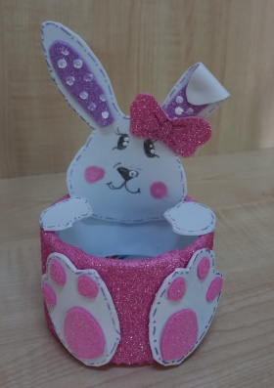 | 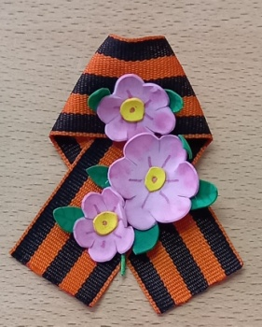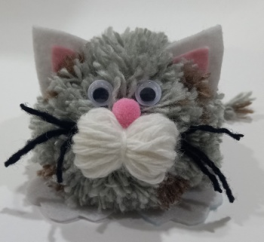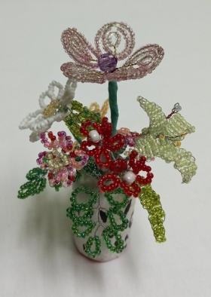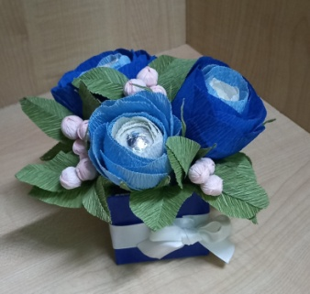
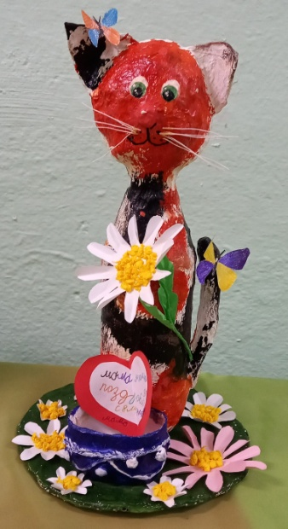 | Центр детского творчества (ЦДТ)  Объединение «Сувенирная мастерская»  10-15 лет  Бисероплетение, кинусайга, папье-маше, работа с фоамираном (флористика, объемные композиции, кукла), соломка, кинусайга, шенил, вязание крючком.  ТВОРИ С НАМИ!  Педагог – Орехова Наталья Николаевна  Телефон (39142)21-4-94, 8(923)-348-13-94  Адрес с.Агинское, Советская 138, помещение 5

